POPULARIZÁCIA FYZIKY

Ján Ondruška, Ľubomíra Valovičová
Katedra fyziky, Fakulta prírodných vied, Univerzita Konštantína Filozofa v Nitre

Abstrakt: Príspevok popisuje realizáciu interdisciplinárneho projektu. Poukazuje na blízky vzťah matematiky a fyziky. Projekt riešili deti, kde mali za úlohu vyriešiť problém „letu rakety“. Na riešení projektu pracovali v skupinách a využívali znalosti z prírodných vied, hlavne z matematiky a fyziky. Vytvorili niekoľko typov rakiet rôzneho objemu a tvaru. Na záver prezentovali svoj výskum na detskej konferencii.

Kľúčové slová: interdisciplinarita, projektové vyučovanie, raketa

1 Úvod
V posledných rokoch sa u nás hovorí stále častejšie a intenzívnejšie o vzdelávaní zameranom na rozvoj kompetencií (schopností) žiakov, ktoré musí byť založené na aktivite žiaka. Vyučovací proces zameraný na rozvoj kompetencií by mal vychádzať z niekoľkých didaktických zásad, medzi ktoré patrí aj v anglickej literatúre nazývaný learning by doing (základom sú experimenty, ktoré žiaci robia v malých skupinkách), zásada povzbudzovania kreativity žiakov, zásada povzbudzovania experimentov, ktoré žiaci aspoň z časti navrhli sami, atď. (Pišút, 2006). Hoci vieme, že najnovšie technológie sa výrazne opierajú o prírodné vedy a neuveriteľnou rýchlosťou presahujú do spoločnosti a ovplyvňujú náš každodenný život, neustále dochádza k poklesu záujmu o prírodné vedy, ale aj technické smery. Prečo je to tak? Túto otázku si kladú mnohí a hľadajú na ňu odpovede. Úbytok študentov na vysokých školách technického typu, alebo prírodovedných smerov stále napreduje, humanitné vedy majú stále vedúce postavenie. Prečo sa stáva fyzika strašidlom pre deti už v prvých rokoch povinnej školskej dochádzky? Prečo je fyzika taká neobľúbená, respektíve sú prírodovedné predmety už v skorom veku pre deti také neatraktívne? Táto otázka vedie mnohých k hľadaniu rôznych riešení, ako správne formovať fyzikálne povedomie detí. (Tarjanová, Hockicko, 2008)
V súčasnosti sa stretávame s problémom, že žiaci nevedia spájať poznatky nadobudnuté v jednotlivých predmetoch do celku. Ťažko chápu súvislosti a prepojenosť vzťahov, ktoré tvoria základ nejakého javu. Napríklad, keď žiaci počítajú fyzikálne príklady na matematike, tak si neuvedomujú ich fyzikálny charakter a nezdá sa im nesprávne, ak vypočítajú, že malý cínový vojačik váži 500 kg. Podobný príklad nájdeme aj vo fyzike, keď žiaci nevedia správne interpretovať graf nejakého pohybu. Práve tu vstupuje do popredia význam interdisciplinárnych vzťahov, ako aj vzájomná prepojenosť predmetov.

2 Realizácia projektu
Vzájomné prepojenie matematiky a fyziky sme sa žiakom snažili priblížiť cez projekt „Strieľanie rakiet“, ktorý bol jedným z projektov riešených v rámci prírodovedného tábora „Príroda známa neznáma“. Tábor bol organizovaný Fakultou prírodných vied Univerzity Konštantína Filozofa v Nitre v rámci projektu APVV „Objavme svet prírodných vied“.
Cieľom projektu „Strieľanie rakiet“ bolo priblížiť vzájomné vzťahy medzi matematikou a fyzikou zostrojením rakety poháňanej octom a sódou bikarbónou. Žiaci mali za úlohu zistiť maximálny výšku výstupu rakety.
Realizácia projektu si vyžiadala rozdelenie do viacerých etáp.

2.1 Etapa návrhu postupu
V tejto časti si členovia „projektového tímu“ vytvorili postup realizácie projektu. Rozdelili úlohy jednotlivým členom ako aj následnosť jednotlivých krokov:
- nadobudnutie teoretických poznatkov o problematike,
- zostrojenie rôznych prototypov rakiet,
- stavba odpaľovacej rampy, upozornenie na jej dôležitosť z dôvodu bezproblémovosti odpaľovania rakiet počas realizácie projektu,
- samotné odpálenie zhotoveného prototypu rakety.
- využitie poznatkov z chémie pri reakcii octu a sódy bikarbóny.
Ich úlohou bolo zistiť ako budú ocot so sódou spolu reagovať a približne ako súvisí ich vzájomný pomer od výšky výstrelu rakety.
Etapa návrhu postupu riešenia projektu bola veľmi dôležitá z hľadiska motivácie detí.

2.2 Teoretická etapa
Táto časť bola otvorenou diskusiou detí a vedúceho projektu. Deti mali za úlohu na základe vlastných pozorovaní, letu rôznych rakiet, vysvetliť fyzikálny princíp letu rakety. Všímali si tvar rakety, jej veľkosť, ako aj pomer raketového paliva na výsledný efekt. Táto fáza sa niesla v duchu myšlienkového experimentu. Vedúci projektu sa staral o to, aby sa vyhlo nepresnostiam, poprípade zodpovedal nejasnosti, ktoré sa týkali projektu. V tejto časti sa deti snažili vysvetliť fyzikálny princíp letu rakety na základe jednoduchých fyzikálnych zákonov.

2.3 Etapa realizácie rakiet
Táto časť projektu bola pre deti veľmi zaujímavá, pretože mali možnosť zrealizovať svoje predstavy a návrhy, ktoré vytvorili v predchádzajúcej etape. Ich úlohou bolo zostrojiť čo najviac rakiet zo svojich nápadov, pre neskoršie testovanie. K dispozícii mali fľaše rôznych veľkostí a tvarov. Počas tejto časti bolo vidieť, ako deti tvoria menšie neformálne skupiny, ktoré sa podieľali na čiastkových výsledkoch. Pri tejto etape využívali svoje poznatky z matematiky, kde merali obvody a rezy priestorových telies - obr. 1.

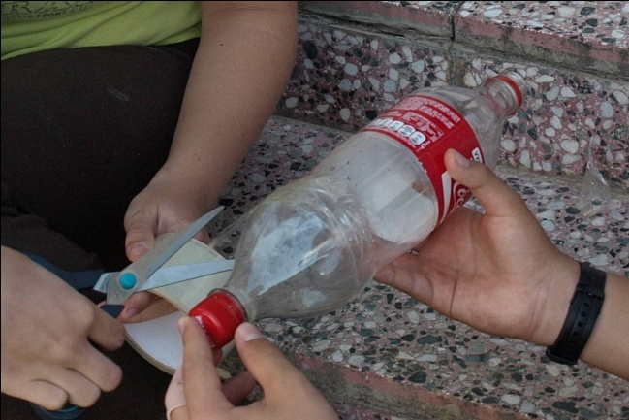

Obr. 1 Príprava rakety

2.4 Príprava raketového paliva
Táto fáza bola určená na prípravu raketového paliva na odpaľovanie rakiet. Deti si navážili niekoľko vzoriek sódy bikarbóny s rôznymi hmotnosťami. Takto pripravené navážky si dobre označili, aby sa vyhli prípadných chybám počas experimentu. Tiež si pripravili niekoľko rôznych objemov octu - obr. 2.

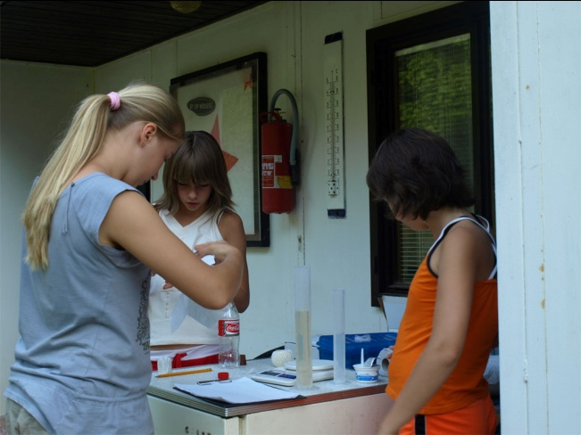

Obr. 2 Príprava raketového paliva

2.5 Výskum
Táto etapa projektu bola pre deti najzaujímavejšia. Ich úlohou bolo strieľať rakety, merať čas a výšku výstrelu.
Výška výstrelu rakety bola meraná niťou upevnenou na rakete, ktorá bola špeciálne navinutá na cievke tvaru zrezaného ihlana, aby kládla čo najmenší odpor. Aby sa deti dopracovali k výsledkom, zmerali si konštantný objem octu a postupne menili navážky sódy bikarbóny - tab. 1 a merali čas.

Tab. 1 Experimentálne meranie
Ocot / ml | Sóda bikarbóna / g | Tvar rakety | Čas / s | Výška / m
200 | 12 | Coca-Cola  0,5 l | 1,26 | 11,90
200 | 14 | Coca-Cola  0,5 l | 4,47 | 13,25
200 | 16 | Coca-Cola  0,5 l | 1,69 | 15,41
200 | 18 | Coca-Cola  0,5 l | 1,75 | 16,14
200 | 20 | Coca-Cola  0,5 l | 1,97 | 16,17
200 | 16 | Coca-Cola  0,5 l | 2,23 | 14,57

Po týchto meraniach si pripravili jednu navážku sódy bikarbóny a menili objem octu tab. 2. Výsledné hodnoty všetkých experimentov si zapisovali do tabuľky. Pri zisťovaní najvhodnejšieho pomeru používali matematiku a na základe aritmetického priemeru určili najvhodnejší pomer.
Tab. 2 Experimentálne meranie
Ocot / ml | Sóda bikarbóna / g | Tvar rakety | Čas / s | Výška / m
150 | 16 | Coca-Cola  0,5 l | 4,46 | 17,85
200 | 16 | Coca-Cola  0,5 l | 1,86 | 16,10
250 | 16 | Coca-Cola  0,5 l | 2,12 | 14,74
300 | 16 | Coca-Cola  0,5 l | 2,31 | 11,15
350 | 16 | Coca-Cola  0,5 l | 0,5 | 0,50
260 | 16 | Coca-Cola  ,5 l | 2,27 | 12,07

Samotné odpaľovanie rakiet muselo byť veľmi presné, pretože pri malej nepozornosti sa mohlo stať, že raketa vybuchla predčasne, poprípade pri nesprávnom nasmerovaní mohla pristáť na strome, čo by malo za následok stratu rakety a tým koniec experimentov - obr. 3.
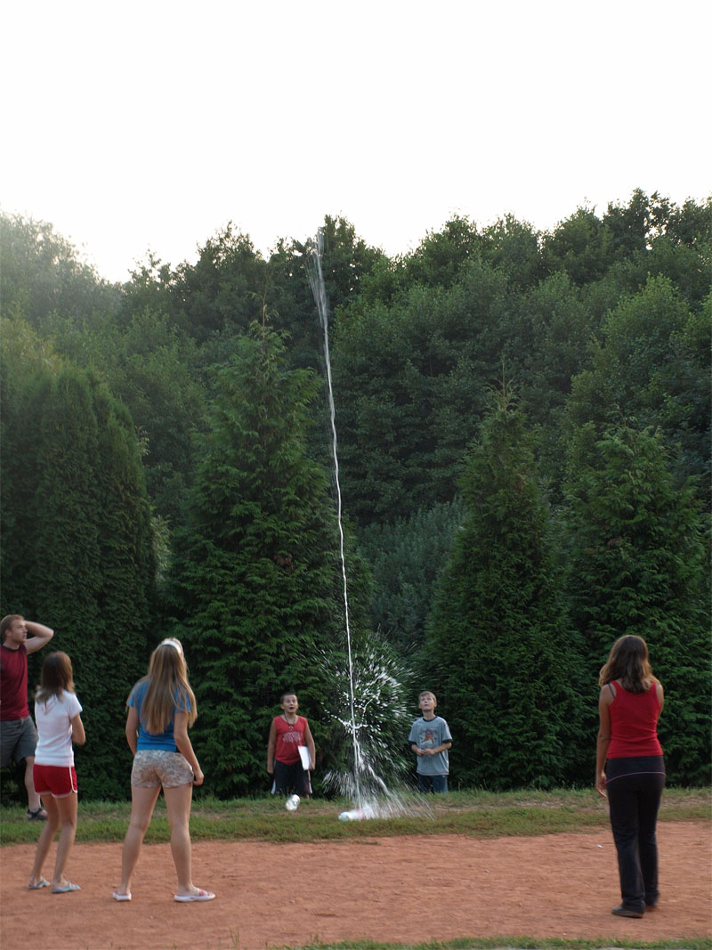

Obr. 3 Vypúšťanie rakiet si vždy vyžaduje pozornosť

Po nameraní experimentálnych hodnôt deti určili najvhodnejší tvar rakety, a najlepší pomer octu a sódy bikarbóny. Zistené závery opäť overili experimentálne.

2.6 Prezentácia výsledkov
V tejto časti projektu mali deti možnosť spracovať svoje merania do formy prezentácie. K dispozícii mali množstvo nameraných údajov, ako aj množstvo fotodokumentácie, ktorú si počas experimentov sami zhotovili. Pri tvorbe prezentácie využili svoje poznatky z informatiky. Svoje výsledky mali možnosť odprezentovať si na 1. celoslovenskej vedeckej konferencii organizovanej za týmto účelom. Zaujímavosťou prezentácie bolo, že každý tvorca rakety si prezentoval výskum a výsledky, ktoré boli namerané na jeho rakete. Ukončenie príspevku bolo oproti ostatným príspevkom netradičné, lebo nakoniec príspevku boli odpálené dve ukážkové rakety s prezentovanými výslednými hodnotami.

3 Záver
Spojenie matematiky a fyziky bolo pre žiakov zaujímavé. Spočiatku postoj žiakov k matematicko-fyzikálnemu projektu nebol veľmi vrelý, ale postupom času si získal ich srdcia. Naučili sa, že matematika a fyzika neznamená iba učiť sa vzorce a poučky, a počítať ťažké príklady.
Ďalším prínosom projektu bolo aj integrovanie ostatných prírodovedných predmetov, ktoré sme nepriamo rozvíjali. Poznatky z oblasti chémie museli využiť pri reakcii sódy bikarbóny a octu. Zručnosti z oblasti IKT museli využiť pri tvorbe prezentácií a spracovania fotografií.
Týmto projektom sme chceli poukázať na dôležitosť interdisciplinárnych vzťahov medzi matematikou a fyzikou. V rámci projektu sa nám však podarilo pripojiť aj chémiu a informatiku. Zvolením vhodných metód sa dá aj z „nudnej“ matematiky a fyziky urobiť niečo zaujímavé.

4 Poďakovanie
Príspevok bol vypracovaný v rámci projektu APVV (Objavme svet prírodných vied)

5 Literatúra

Pišút, J. 2006. Trendy vyučovania fyziky a teória vyučovania fyziky v SR. In: Učiteľ prírodovedných predmetov na začiatku 21. storočia, Prešov 19.-20.január 2006. ISBN 80-8068-462-6.
Tarjányiová, G., Hockicko, P. 2008. Formovanie fyzikálneho povedomia detí už od prvých ročníkov základnej školy. In: DIDFYZ 2008. Nitra: FPV UKF, 2008
Valovičová, Ľ. 2008. Raketa ako popularizácia fyziky. In: Nové metody propagace přirodních věd mezi mladeží aneb věda je zábava : sborník příspěvků. - Olomouc: Univerzita Palackého, 2008. - ISBN 978-80-244-1808-7. - s. 130

Adresa autorov
Mgr. Ján Ondruška,
Katedra fyziky, Fakulta Prírodných Vied, Univerzita Konštantína Filozofa v Nitre,
Tr. A. Hlinku 1, 949 74 Nitra,
e-mail: jan.ondruska@ukf.sk

PaedDr. Ľubomíra Valovičová, PhD.,
Katedra fyziky, Fakulta Prírodných Vied, Univerzita Konštantína Filozofa v Nitre,
Tr. A. Hlinku 1, 949 74 Nitra,
e-mail: lvalovicova@ukf.sk

